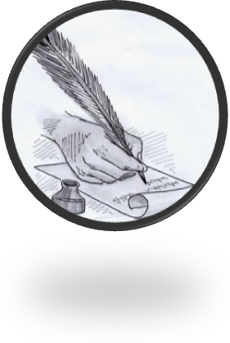Каләм ^{№1март 2013 ел}
тибрәтүчеләр
98нче татар – рус урта гомуми белем бирү мәктәбе
Туган телем – иркә гөлем
Очрашу кичәсе
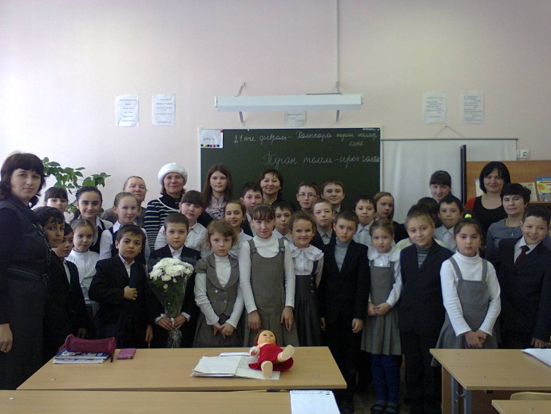 “Бер очрашу- үзе бер гомер”, дип, тикмәгә генә әйтмиләр шул. Нәкъ менә егерме беренче февраль- Халыкара туган телләр көненә мәктәбебезгә кунакка “Сабантуй” гәҗитенең әдәби бүлек мөдире, 2002 нче елда республика журналистларының “Бәллүр каләм” бүләгенә ия булучы, 2004 нче елда балалар әдәбиятындагы хезмәтләре һәм “Колаклы коймаклар” китабы өчен Татарстан Язучылар берлегенең Абдулла Алиш исемендәге премия иясе, Казанның “1000 еллыгы медале”нә лаек булучы, журналист, Татарстанның атказанган сәнгать эшлеклесе, балалар шагыйрәсе һәм олы йөрәкле биш бала анасы Йолдыз Әдип кызы Шәрапованың килүе - безнең өчен зур дәрәҗә булып торды. Барыбыз да бу очрашуны бик түземсезләнеп көтеп алдык.
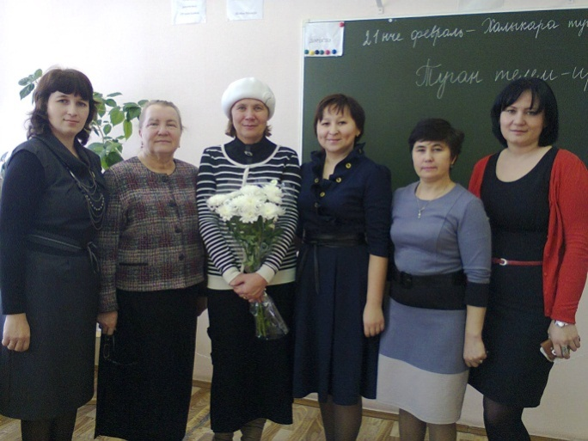 Бәйрәмебез 5 нче сыйныфта укучы кызларыбыз башкаруында “Әссәламәгаләйкем” җыры белән башланып китте. Кичәбезне мәктәбебезнең 1 квалификацион татар теле һәм әдәбияты укытучылары Касыймова Гөлнур Наил кызы һәм Галиуллина Диләрә Әхмәдулла кызы бик эчтәлекле итеп алып барды. Бәйрәмебез ике бүлектән торды. Беренче бүлегендә туган телебез, аның бөеклеге, туган телебез турында мәкальләрне искә төшерү, шигырьләрне яттан сөйләү булса, икенче бүлеге тулысынча Йолдыз апага багышланды. Ул үзе турында тулырак итеп сөйләде.Укучылар аның һәр әйткән сүзен игътибар белән тыңлап утырдылар. Үзләрен кызыксындырган сорауларны Йолдыз апага турыдан-туры яңгыратып тордылар. Ә инде үз чиратында шагыйрәбез укучыларның сорауларына бик теләп һәм тулы итеп җавап бирде. Араларында “Сабантуй” гәҗитенә кагылышлы, Йолдыз апаның хезмәтләре турында, шулай ук шәхси тормышына кагылышлы сораулар да күп иде.
Укучыларыбыз бу кичәдә Йолдыз апа иҗат иткән шигырьләрне дә, үзләренекен дә бик оста итеп сөйләделәр. Шагыйрәбез бу балаларның киләчәге өметле булуын һәм үзләре иҗат иткән шигырь, мәкалә, әкиятләрне “Сабантуй” гәҗитенә һәрдаим җибәреп торырга һәм “Сабантуй” гәҗитен укып, туган телебезне хөрмәт итеп, аралашу җепләрен өзмичә, бердәм гаилә кебек дус-тату яшәргә чакырды. Шулай ук шушы кичәне оештыручы милли эшләр буенча директор урынбасары Мифтиева Фәния Габдулла кызына, татар теле һәм әдәбияты укытучылары Касыймова Гөлнур Наил кызына, Галиуллина Диләрә Әхмәдулла кызына, Сафина Әнисә Гарифулла кызына үзенең зур рәхмәтен белдерде.
Бу очрашу укытучылар һәм укучылар күңелендә тирән тәэсир калдырды. Укучыларның иҗат итү дәрте тагын да артты.
Кичәбез бөек шагыйребез Габдулла Тукайның “Туган тел” җыры белән тәмамланды.

Касыймова Гөлнур Наил кызы
1 категорияле татар теле һәм әдәбияты укытучысы

***

Кыш

“Кыш җитте”- дип, сөенешеп
Тауга бара балалар.
Кошлар кебек бер- бер артлы
Таудан чана шуалар.

Саф һавада уйнау рәхәт.
Шатлык бирә күңелгә.
Кыш рәхәтен белеп калыйк,
Кил дустым, әйдә, син дә.

3б сыйныф укучысы
Вәлиева Алисә

Туган җиремә

Газиз илем!
Туган җирем!
Чиста сулар һавам
Сиңа атап шигырь яза
Җирдәге балаң.
Тауларыңа мендем,
Суларыңда йөздем,
Күкләрең зәңгәр
Ул болыннар шаккатырсың
Күрсәң син әгәр.
Урманыңда йөрдем
Агач шавын тыңлап
Күңелгә рәхәт.
Әй,син, Туган илем,
Газиз туган җирем,
Сиңа мең рәхмәт.

9б сыйныф укучысы СафиуллинаАида

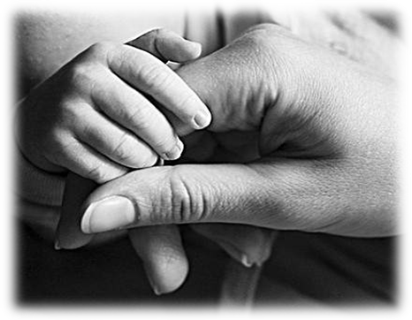
Ана!
Бөек исем!
Нәрсә җитә Ана булуга!
Аналарның бөтен матурлыгы,
Бөтен күрке Ана булуда!
Һ. Такташ

Әни! Нинди ягымлы һәм назлы сүз! Төн йокыларын кызганмыйча сине багучы, бишек җырларын җырлаучы, син шатланганда шатланучы, син кайгырганда кайгыручы, синең эч-серләреңне дә уртаклашучы да бит әле ул!
Әни, диюгә, күз алдына бөтен яхшы сыйфатларны үз эченә туплаган изге җан килеп баса. Менә минем әнием дә шундыйлардан. Аның исеме- Рәисә. Гаиләдә дә, эшендә дә ул һәрчак үрнәк! Аның белмәгән эше юк! Әнием апам белән икебезгә барлык эшләрне өйрәтә. “Эшләвең минем өчен булса, өйрәнүең үзең өчен”, - ди. Ул һәркемгә ярдәмчел һәм мәрхәмәтле. Киләчәктә әтием белән тигезлектә, саулык-сәламәтлек белән безнең өчен куанып яшәвен телим!

Вәлиуллина Илүзә
5Б сыйныф укучысы

***

Әниемә
Әнием, бәгърем, туган көнең белән
Котлыйм сине ихлас күңелдән.
Беркайчан да кайгы-хәсрәт күрмә!-
Теләкләрем йөрәк түреннән.

Киңәшче дә, сердәшче дә бит син,
Ярдәм кулы һәрчак сузучы.
Кайгылы да, шатлыклы да юлны
Безнең белән бергә узучы.

Рәхмәтле без сиңа гомер буе,
Сәламәт бул, алгы көнеңдә.
Әти белән тигезлектә яшәп,
Тыныч атла гомер үренә.

Касыймова Гөлнур Наил кызы

Тиздән әниләр бәйрәме,
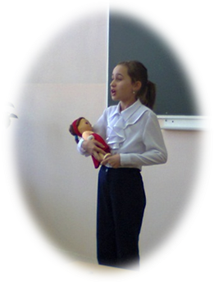Минем котлыйсым килә.
Әниемә бүләк итеп
Бер җыр җырлыйсым килә.
Саулык белән тигезлектә
Яшә, әни, гомергә.
Безгә һәрчак үрнәк булып,
Атла гомер үренә.

Садриева Гүзәл
5Б сыйныф укучысы

Җәннәт – әниләрнең аяк астында

8нче март халык – ара хатын кызлар бәйрәме. Мин әниемә, апама үзем ясаган бүләкләрне бирдем. Алар бүләкне рәхмәт әйтеп алдылар. Аларга да, үземә дә бик күңелле булды.
Алисә Вәлиева

3 Б сыйныф укучысы

Әнием

Әниемнең җылы, йомшак кулы
Авырганда сыйпап терелтә.
Дарулар да кирәк түгел миңа,
Мәтрүшкәле чәен эчертсә.
Мин бу сүзләр белән бик килешәм. Һәркемнең әнисе үзенчә әйбәт. Минем дә әнием турында язып үтәсем килә. Аның исеме - Зилә. Ул хастаханәдә шәфкать туташы булып эшли. Әти һәрвакыт әнине: ” Өйнең нуры!”- дип йөртә. Әйе, чыннан да, өйдәге чисталык, өстәлдәге тәмле ризыклар аның тырышлыгы ярдәмендә генә була ала. Ул үзенең уңганлыгы, тырышлыгы, ярдәмчел булуы белән күпләрне сокландыра.
Без әниебезне бик яратабыз.Үзебез дә аның кебек булырга тырышабыз. Аңа озын гомер, сәламәтлек, кояштай озын гомер телибез. Ул- өебезнең күрке!
Вәлиева Ләйсән
5Б сыйныф укучысы
Белдерү!

10 марттан 31 июльгә кадәр мәктәптә 1 сыйныфка укырга керергә теләүчеләрне теркәү башланды.
Администрация

Ата йөрәге – таудан өлкән,
Ана йөрәге – диңгездән тирән

Балачак хатирәсе

Безнең мәктәптә олы җанлы балалар шагыйре, Татарстанның атказанган сәнгать эшлеклесе Йолдыз Әдип кызы Шәрапова белән очрашу мине балачакка кайтарды.
5 нче сыйныфта укыган вакытта “Яшь ленинчы”(хәзерге “Сабантуй”)
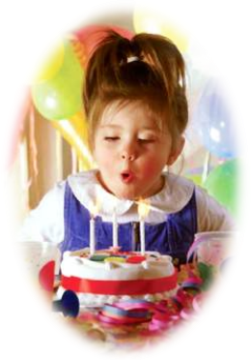гәҗитенә языла идем. Гәҗиттә басылган балалар иҗатын күреп, үземнең дә шигырь язып карау теләге туды. Иҗат иткән шигырьләремне “Яшь ленинчы” гәҗитенә һәрдаим җибәреп тордым. Һәр атна гәҗит килгән саен: ”Минем шигырьләрем юк микән?”- дип көтә идем. Ләкин берзаманны минем исемгә “Сабантуй” редакциясеннән хат килеп төште. Нәкъ менә Йолдыз Шәрапова язган иде ул хатны. Анда шундый юллар бар иде:” Сездә иҗат итү сәләте бар. Бер урында тукталып калмагыз. Иҗат иткән шигырьләрегезне миңа җибәреп торыгыз. Шигырьне бит аны иҗат иткән саен яңа югарылыкларга күтәреләсең. Сезгә алдагы иҗатыгызда уңышлар телим!” Менә шундый хатирәләр белән балачагымны искә төшердем.

Әхмәдуллина Эльвира Ильяс кызы
тәрбия эшләре буенча директор урынбасары

Минем горурлыгым

Мин, Зиннәтуллина Әдилә, Казан шәһәренең Вахитов районында урнашкан 98 нче татар-рус урта гомуми белем бирү мәктәбенең 11 нче сыйныфында укыйм. Шулай ук минем сыйныфым “Полиция сыйныфы” дип тә йөртелә. Безнең сыйныфта 12 бала. Барыбыз да полиция киеменнән киенеп йөрибез. Сыйныфыбыз хокук саклау отряды итеп тә йөртелә. Ул “Форум-Форпост” дип атала. Отрядның максаты:
1) укучыларга хокукый тәрбия бирү;
2) укучыларның тәртибен саклау;
3) укучыларда гражданлык һәм патриотик хис тәрбияләү.
Сыйныфташларым белән мәктәп , район, республика күләмендә үткәрелүче төрле ярышларда катнашып, югары үрләр яулыйбыз. Мәктәбем белән мин бик горурланам. Киләчәктә илебезнең алдынгы карашлы кешеләре булырбыз, диеп уйлыйм.

Зиннәтуллина Әдилә
11 нче сыйныф укучысы
Ата-ананы тыңлаган адәм булган,
тыңламаган әрәм булган

Сабантуй

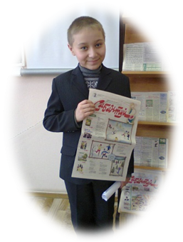“Сабантуй” килде безгә
Көтеп алдык күптәннән.
Һәрбер битен, һәр шигырен
Укып чыктык бергәләп.
Әти белән әнигә дә
Укып күрсәттем әле.
Шигырьләре бигрәк кызык,
Күңелле һәм мәгънәле
Хәсәнов Булат
3Б сыйныф укучысы

Кышкы авыл

Менә инде кыш килде,
Авыл карга күмелде.
Урамдагы агачлар
Мамык шәлгә төренде.

Бер тавыш та ишетелми,
Йоклаган сыман урам.
Шушы тынлыкны бозып
Чыккалап ала буран.

Күренеп ала кояш та,
Кара болыт артыннан.
Канәгатьсез караш белән
Болытка карап торам.
Тын гына йоклый урам...

Шәһидуллин Булат
5Б сыйныфы укучысы

***

Кулыма каләм алам,
Кәгазъгә сүзләр язам.
Төрле-төрле сорауларга
Җаваплар эзләп багам.
Ничек яшәргә кирәк соң
Бу катлаулы тормышта?
Сорауларга җавап эзлим,
Юл күрсәтми язмыш та.

5Б сыйныфы укучысы
Кашапова Диләрә

Кишер

Кишер суын күп эчтем,
Шуңа күрә зур үстем.
Берсен тешләп ашадым,
Берсен кырып ашадым.
Ялкауланып тормадым,
Үзем эшләп ашадым.
Сез дә кишер кырыгыз!
Баллы суын эчәрсез.
Ялкауланып тормасагыз,
Миннән дә зур үсәрсез.

5 Б сыйныф укучысы
Демидов Иван



Оясында ни күрсә, очканда да шул булыр

Көз
Табигатькә көз аяк атлады. Урман, кырлар бер мизгелгә тынып калган кебек. Сайрар кошлар җырын гүя яфраклар кыштырдавы дәвам итә. Иртән искән салкынча һава агач ботакларында назланып утыручы яшел, кызыл, сары яфракларны иркәли. Әнә, кара әле, миләш, балан тәлгәшләре ничек уттай янып утыралар! Табигать шундый матурланып үзенең алтын көзен каршылый. Зәңгәр күктә чылбырдай тезелеп кыр казлары китеп бара. Аларның ямансу тавышлары гына күңелгә бераз моңсулык сала. Аларга карап : ” Туган якларына исән-сау әйләнеп кайтсыннар”,- диеп кул болгап калабыз.

Маханова Адилә
5 Б сыйныф укучысы

Мәрхәмәтле булыйк!

Мәрхәмәтле булыйк кешеләргә,
Шәфкатьлелек кылыйк аз гына.
Олыларга олычарак карыйк,
Кечеләргә бирик наз гына

Күпме кеше яши җир йөзендә,
Күпме сабый ятим, анасыз.
Күпме ана яши пар канатсыз,
Әй, син, язмыш, нигә аяусыз?!

Ятимнәргә, әби- бабайларга
Битарафлык кылмыйк һичкайчан.
Хәлдән килгән кадәр ярдәм итик,
Мәрхәмәтле булыйк һәркайчан!
Галиуллина Диләрә Әхмәдулла кызы, татар теле укытучысы

Рәхмәт сезгә!

Рәхмәт анам , рәхмәт, атам,
Миңа җан өргән өчен.
Таза, чибәр, уңган итеп
Үстергәнегез өчен.
Рәхмәт, җирем , рәхмәт, авылым,
Суың эчерткән өчен.
Яшел, матур болыныңда
Уйнап үстергән өчен.
Укытучым, рәхмәт сезгә
Безне үз күргән өчен.
Гыйлемле бала булсын өчен
Тырышканыгыз өчен.
Рәхмәт, барлык туганнарга
Җылы сүзләре өчен.
“Нинди ягымлы кыз,” – диеп
башымнан сыйпаганнары өчен.
Рәхмәт, энем, кайчагында
Мине үртәгән өчен.
“Апай һәрчак хаклы”- диеп,
Мине яклаган өчен.
Рәхмәтемнең иң җылысы –
Дусларым сезнең өчен.
Бу дөньяда сез иң кирәк
Бәхетле булыр өчен.

Әхмәдуллина Рузилә Тахир кызы
педагог-организатор

Мәктәбебез вакыйгалары:

- Татар теле һәм әдәбияты укытучысы Касыймова Гөлнур Наил кызы район күләмендә үткәрелгән “Укытучы елы-2013” конкурсында катнашып лауреат булды.
- Безнең мәктәп базасында “Бала – Сити” ачык укыту үзәге ачылды.
- Ватанны саклаучылар көненә багышланган район спартакиадасы булып үтте.
- Укучыларыбыз Россия-күләм чаңгы ярышында катнаштылар.
- Мәктәбебездә “Сабантуй” гәҗитенең әдәби-бүлек мөдире, шагыйрә Йолдыз Әдип кызы Шәрапова белән очрашу булып үтте.
- 23 февраль – Ватанны саклаучылар һәм 8 март – халыкара хатын-кызлар көненә багышланган кичә булып узды.
- Мәктәп күләмендә юл йөрү кагыйдәләренә багышланган ачык сыйныф сәгате үткәрелде.
- Безнең мәктәптә профильле укыту буенча семинар булып үтте.
- “Масленница” бәйрәме күңелле узды.


Редколлегия:

Касыймова Гөлнур Наиловна,
Галиуллина Диләрә Әхмәдулловна,
Әхмәдуллина Рузилә Тахировна,
Әхмәдуллина Эльвира Ильясовна.

Әмирхан Еники,23.
Тел: 8 (843) 236-24-12

Сездән язмалар көтеп калабыз!

